1. Eclipse中import项目（新建项目时注意各个文件的位置）

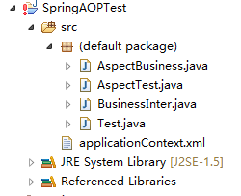

1. 倒入引用jar包
2. 右键项目

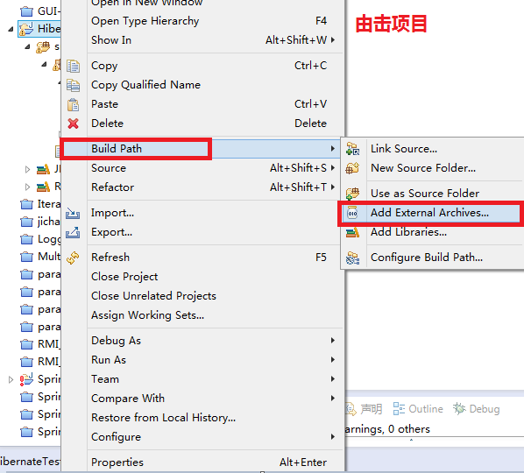

1. 找到需要的jar包（包括lib文件夹下的所有包），点击确定
2. 运行项目